**台南市性平輔導團多媒體教學資源四層次提問心智圖設計流程**

1. **選擇教學資源:**
   1. **教學資源類型:**
      1. **平面:繪本、文本、平面廣告、報紙新聞……。**
      2. **影音:廣告、電影、歌曲、戲劇、新聞……。**
   2. **搭配適切之能力指標:考慮向度包括課綱概念及適合此媒材之年段。**
2. **針對媒材設計四層次提問內容:**

**參考依據:**

* + 1. 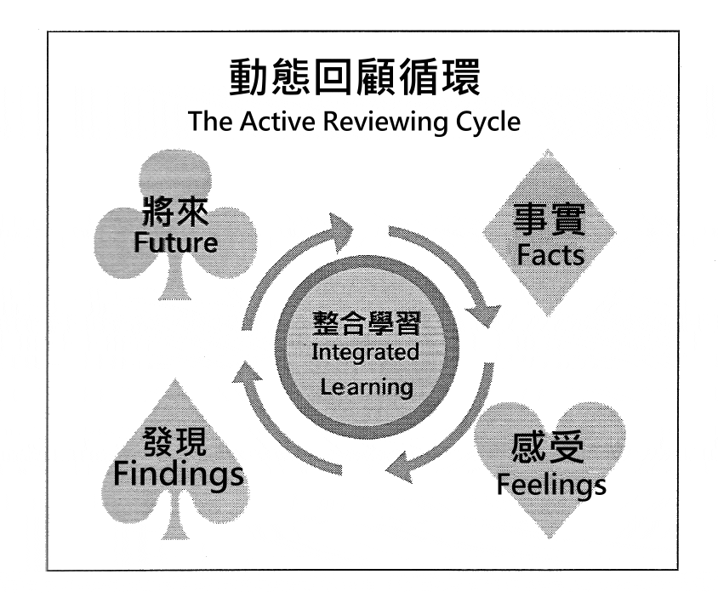**美國David Kolb和英國學者Roger Greenaway提出之「動態回顧循環」（The Active Reviewing Cycle）:**
    2. **新北市性別平等教育課程與教學輔導團修改後之繪本四層次提問法:**

|  |  |  |  |
| --- | --- | --- | --- |
| 層 次 | **方 向** | 說 明 | |
| 第一層 | **客觀性問題：**  熟悉故事（討論材料）～故事中的人、事、時、地、物 | **故事**  **層面**  （具體、簡單易答） | * 不涉及情緒 * 指故事說什麼？內容不脫離故事，也就是答案在故事的文字和圖片的脈絡中就可以找得到。 * 敘說階段 |
| 第二層 | **感受性問題：**  讀者設想故事角色的體會與故事情節的感受 | * 不是讀者自己的情緒 * 敘說階段 |
| 第三層 | **詮釋性問題：**  讀者生命經驗與故事情節與角色的對照、反思與發現 | **生活**  **層面**  （抽象、需思考） | * 問題由故事出發進而連結讀者的生命經驗。 * 解構階段 |
| 第四層 | **深探性問題：**  讀者醒思後的啟示及未來的運用 | * 已脫離故事的人事物 * 重新建構階段 |

1. **設計原則:**

**多媒體教學資源四層次提問法說明表:**

|  |  |  |  |
| --- | --- | --- | --- |
| **層次** | | **方向** | **設 計 說 明 / 教 學 目 標** |
| **媒材**  **層面** | 第一層 | **事實(故事內容)** | 敘說階段-1(記憶)   * 提出客觀性問題，內容不脫離教學媒材，讓學生直接從教學媒材中找到答案。 * 學生可以熟悉教學媒材中的人、事、時、地、物。 |
| 第二層 | **感受(故事角色)** | 敘說階段-2(推論)   * 提出感受性問題，讓學生從教學媒材的脈絡中推論出答案。 * 學生可以設想教學媒材中角色的感受與體會(非讀者自己的情緒)。 |
| **生活**  **層面** | 第三層 | **經驗(讀者過往)** | 解構階段(詮釋)   * 提出詮釋性問題，讓學生由教學媒材出發進而連結自己的生命經驗。 * 學生可以將自己的生命經驗與故事情節、角色作對照與反思。 |
| 第四層 | **啟發(讀者未來)** | 重新建構階段(批判/創造)   * 提出深探性問題，讓學生省思教學媒材的啟示及未來的運用。 * 學生可以脫離媒材內容，進行批判性/創造性思考，提出自己的看法和想像。 |

**提問設計須符合教學目標****，並逐漸聚焦於能力指標。**

**各層次提問比例:第三層次與價值澄清有關，建議提問比例可以2:2:3:1為原則。**

1. **繪製心智圖:**

**下載Ｘ-mind，網址：**[**http://actsmind.com/blog/software/xmind3download**](http://actsmind.com/blog/software/xmind3download)

**心智圖繪製方法：****<http://tpc.k12.edu.tw/1001217518/13_main.htm>**

**多媒體教學資源四層次提問心智圖內容：**

[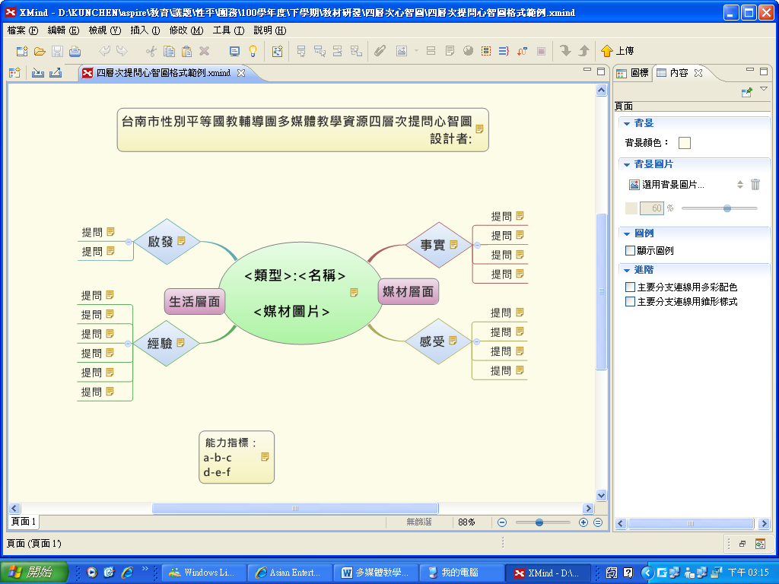](四層次提問心智圖格式範例.xmind)